Еще чуть-чуть, еще немножко...
И тихо постучит в окошко
Год наступающий. Он новый!
И запах в комнате еловый,
И огоньки гирлянды яркой,
И предвкушение подарков —
Всё это праздника черты.
Так пусть сбываются мечты!
Всех благ, добра, тепла, удачи,
Здоровья, а к нему в придачу
Заряда бодрости и сил.
Чтоб год лишь счастье приносил!

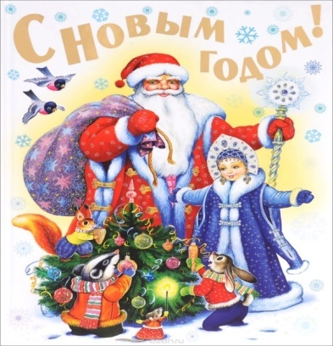

309816
Белгородская область
Алексеевский район
С. Советское
Ул. Мира,7
Тел. 8(47234)7-11-51

МОУ Советский детский сад общеразвивающего вида Алексеевского района Белгородской области

Памятка для родителей
«Елочка, зажгись!»

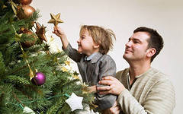
Уважаемые родители!
Согласитесь, что нет большего счастья, чем видеть наших детей здоровыми, радостными и веселыми! Их жизнь и здоровье, светлое будущее во многом зависят от нас, взрослых!

Декабрь, 2017
Новый год – самый веселый, самый долгожданный праздник. Традиционно в канун Нового года в домах и квартирах наряжают елки. В то же самое время, в новогоднюю ночь несут дежурство пожарные расчеты и бригады скорой помощи. Новый год для них – горячая пора. Ни один Новый год в России не обходится без пожаров, а в последние годы – и без травм, вызванных применением некачественных пиротехнических изделий.
Что же теперь делать? Новый год, что ли, не встречать? Ни в коем случае! Не надо ничего отменять и запрещать! Но чтобы Новогодние праздники ничем не омрачились, необходимо помнить и соблюдать правила пожарной безопасности.
Елка. Елку нужно установить таким образом, чтобы она стояла подальше от батарей отопления. Верхушка елки не должна упираться в потолок. Нельзя украшать елку игрушками, которые легко воспламеняются. Эти правила относятся как к настоящим елкам, так и к искусственным, пластиковым. При горении искусственной елки выделяются очень вредные вещества. Капелька горящего пластика, попав на кожу, оставит ожог более глубокий, чем настоящий раскаленный уголек.
Гирлянды.
Электрические гирлянды тоже могут стать причиной пожара или поражения человека электрическим током. Гирлянда безопасна, если прошла сертификацию и во время хранения на складе магазина не была испорчена. Если Вы почувствовали запах жженой изоляции, заметил искрение или обнаружил, что провода сильно нагреваются или плавятся, пользоваться такой гирляндой нельзя.
Пиротехнические игрушки. Какой новогодний праздник обходится без бенгальских огней, фейерверков, шутих, петард! Необходимо помнить, что применение пиротехнических игрушек может привести не только к пожару, но и к серьезным травмам. Поэтому, помните, что маленьким детям их в руки давать НЕЛЬЗЯ. Даже если игрушка не причинит вред физическому здоровью Вашего ребёнка, но может сильно его напугать.
Катание на санках, ледянках. Для прогулки на санках ребенка надо одеть потеплее. Прежде чем ребенок сядет на санки, проверьте, нет ли в них неисправностей. Кататься на санках с горки нежелательно, лучше на ледянках.Объясните ребенку заранее, что на горке надо соблюдать дисциплину и последовательность.
- Вам необходимо самим убедиться в безопасности горки, поэтому перед катанием внимательно изучите местность. Спуск не должен выходить на проезжую часть, а малышей лучше катать с маленьких пологих снежных горок, причём в немноголюдных местах и при отсутствии деревьев, заборов и других препятствий.
- Нельзя разрешать ребенку кататься на санках, лежа на животе, он может повредить зубы или голову.
- Кататься на санках стоя нельзя! Опасно привязывать санки друг к другу.
- Перевозить ребёнка через дорогу можно только в санках, которые толкаются перед собой. Если у них имеется только веревка-буксир, то ребенка необходимо вынуть. Следует учесть, что по малоснежной дороге с проплешинами асфальта санки едут медленно, поэтому будьте особенно бдительными.
«Игры около дома». Не разрешайте детям играть у дороги. Учите детей, что нельзя выбегать на проезжую часть. Нежелательно валяться и играть в сугробах, которые находятся, например, под окнами домов. Объясните детям, что нельзя брать в рот снег, ледяные корочки, сосульки: в них много невидимой для глаз грязи и микробов, которые могут вызвать болезнь. При игре в снежки расскажите ребенку, что кидаться в лицо нельзя, и вообще кидать нужно не с силой!
Опасности, подстерегающие нас зимой
Обратите внимание ребёнка на сосульки и горы снега, свешивающиеся с крыш домов. Расскажите, чем они опасны и почему такие места надо обходить стороной. Объясните ребенку, что ни в коем случае нельзя заходить в огражденные зоны.
Осторожно, гололед!
Учите детей, что ходить по обледеневшему тротуару нужно маленькими шажками, наступая на всю подошву. Старайтесь по возможности обходить скользкие места. Особенно внимательно нужно зимой переходить дорогу - машина на скользкой дороге не сможет остановиться сразу!
Осторожно, мороз! Сократите или вовсе исключите прогулку с детьми в морозные дни: высока вероятность обморожения.
Зимой на водоеме
Не выходите с ребенком на заледеневшие водоемы! Если лед провалился - нужно громко звать на помощь и пытаться выбраться, наползая или накатываясь на край! Барахтаться нельзя! Если получилось выбраться, надо отползти или откатиться от края.
Вот основные правила безопасного поведения в зимнее время года, которые следует помнить взрослым и учить детей соблюдать их.

Счастливого Нового года!

Администрация и коллектив Советского детского сада

